Point de l'ordre du jour: ADM | Révision 1 du  Document C26/28-F
Point de l'ordre du jour: ADM | 29 avril 2026
Point de l'ordre du jour: ADM | Original: anglais
Rapport de la Secrétaire générale
PROJET DE PLAN OPÉRATIONNEL DE L'UNION POUR 2027
Objet
Le présent document contient le projet de plan opérationnel de l'Union pour 2027, élaboré conformément au numéro 87A de l'article 5 de la Convention de l'UIT. Il contient des liens vers les plans opérationnels des Bureaux conformément à la Convention de l'UIT. Les plans du TSB et du BR ont été présentés aux groupes consultatifs concernés, tandis que le plan du BDT sera présenté à la prochaine réunion du GCDT.
Le Plan stratégique et le Plan financier de l'UIT pour la période 2024-2027 ont été approuvés par la Conférence de plénipotentiaires de l'UIT de 2022 (PP-22), et 2027 sera la dernière année au cours de laquelle l'UIT mettra en œuvre ce Plan stratégique et ce Plan financier. L'UIT n'a pas encore approuvé le Plan stratégique et le Plan financier pour la période 2028-2031, sur la base desquels les Plans opérationnels pour la période 2028-2030 seront élaborés. En conséquence, ce plan fournit des informations opérationnelles détaillées pour l'année 2027.
Suite à donner par le Conseil
Le Conseil est invité à examiner le Document C26/28(Rév.1) et à approuver le projet de Résolution relatif au Plan opérationnel quadriennal glissant de l'Union pour 2027, qui figure dans l'Annexe 1 du présent document.
Lien pertinent avec le plan stratégique
Le Plan opérationnel pour 2027 décrit en détail les cinq priorités thématiques et les 43 produits de l'Union énoncés dans le Plan stratégique pour la période 2024-2027.
Incidences financières
Le Plan opérationnel pour 2027 est conforme aux limites financières fixées par la Décision 5 (Rév. Bucarest, 2022) de la Conférence de plénipotentiaires.
__________________
Références
Résolution 71 (Rév. Bucarest, 2022), numéros 87A, 181A, 205A, 223A de la Convention.
ANNEXE 1

1 Grandes lignes du Plan opérationnel pour 2027 par priorité thématique, par produit et par Secteur
1.1 Le projet de plan opérationnel pour 2027 porte sur la mise en œuvre des cinq priorités thématiques et des 43 produits définis dans le Plan stratégique et le Plan financier pour la période 2024-2027, approuvés par la Conférence de plénipotentiaires de 2022. Il fournit une analyse détaillée de l'utilisation des ressources de l'UIT, dans l'ensemble du Secrétariat général et des Secteurs, pour mettre en œuvre ces priorités thématiques et ces produits pour 2027.
1.2 La structure du projet de plan opérationnel pour la période 2027 est la suivante:
FIGURE 1
Projet de structure du Plan opérationnel pour 2027
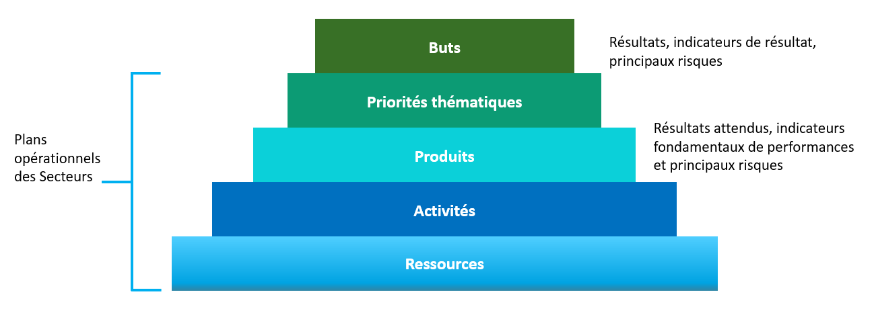

2 Priorités thématiques et produits
2.1 Le Tableau 1 présente une ventilation détaillée des coûts par priorité thématique et par Secteur pour 2027.

Tableau 1
Ventilation détaillée des coûts par priorité thématique et par Secteur pour 2027
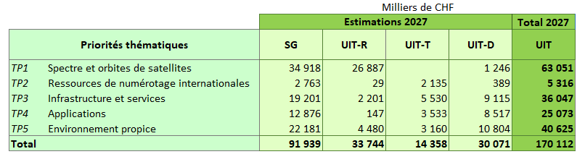

2.2 Le Tableau 2 indique la ventilation des coûts intégraux pour 2027 par produit.
TABLEAU 2
Ventilation des coûts intégraux par produit pour 2027

3 Structure des coûts et méthode d'imputation des coûts
3.1 L'imputation intégrale des coûts à chaque élément du budget axé sur les résultats, c'est-à-dire aux priorités thématiques et aux produits, repose sur la méthode d'imputation des coûts décrite dans la Décision 535 du Conseil.
3.2 La structure des coûts intégraux est la suivante:
FIGURE 2
Structure des coûts intégraux
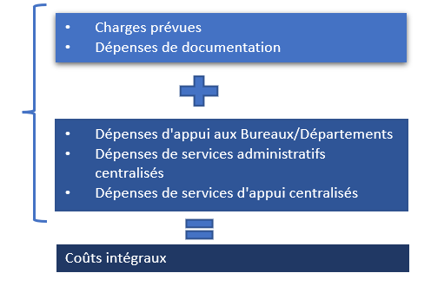
3.3 Les charges prévues (budget financier) sont représentées par les catégories de charges comme suit:

Dépenses de personnel
– Catégorie 1 – Dépenses de personnel (traitements et indemnités, etc.)
– Catégorie 2 – Autres dépenses de personnel (pensions, assurance maladie, développement des ressources humaines, etc.)

Dépenses autres que les dépenses de personnel
– Catégorie 3 – Frais de mission
– Catégorie 4 – Services contractuels
– Catégorie 5 – Location et entretien des locaux et des équipements
– Catégorie 6 – Matériels et fournitures
– Catégorie 7 – Acquisition de locaux, de mobilier et de matériel
– Catégorie 8 – Services publics et services intérieurs
– Catégorie 9 – Vérification des comptes, contributions interorganisations et divers
3.4 Les dépenses de documentation sont les services fournis par le Département des conférences et des publications, qui peuvent être directement imputés à un produit sur la base du nombre de pages. Ces services sont les suivants:
– Traduction (dans les six langues officielles de l'Union).
– Traitement de texte (dans les six langues officielles de l'Union).
3.5 Les dépenses d'appui aux Bureaux/au Secrétariat général sont les dépenses de personnel et les charges connexes des Bureaux (y compris du Bureau du Directeur) et du Secrétariat général (Département de la planification stratégique et des relations avec les membres), qui sont réimputées aux priorités thématiques et aux produits sur la base du travail mesuré (étude de temps).
3.6 Les dépenses de services administratifs centralisés sont les dépenses de personnel et les charges connexes:
– du Bureau du Secrétaire général et du Vice-Secrétaire général;
– du Département de la gestion des ressources humaines;
– du Département de la gestion des ressources financières;
visant à fournir un appui administratif général pour toutes les priorités thématiques et tous les produits de l'Union. Ces dépenses sont réimputées aux produits en fonction des bases de réimputation.
3.7 Les dépenses de services administratifs centralisés sont les dépenses de personnel et les charges connexes:
– du Département des conférences et des publications (hors coûts de la documentation);
– du Département des services informatiques;
– ainsi que les charges communes de l'UIT;
visant à fournir un appui administratif général pour toutes les priorités thématiques et tous les produits de l'Union. Ces dépenses sont réimputées aux produits en fonction des bases de réimputation.

4 Répartition entre les priorités thématiques et les produits en 2027
4.1 Le projet de plan opérationnel donne des informations concernant la mise en œuvre de cinq priorités thématiques et de 43 produits:
– 9 produits intersectoriels;
– 12 produits du Secteur des radiocommunications;
– 9 produits du Secteur de la normalisation des télécommunications;
– 13 produits du Secteur de la normalisation des télécommunications.
4.2 Pour chaque priorité thématique, les informations suivantes sont données:
– description de la priorité thématique;
– résumé de l'imputation de coûts pour 2027;
– aperçu des principaux résultats et indicateurs de résultat;
– principaux risques pour 2027;
– coûts, pour 2027, des produits contribuant à la priorité thématique.

FIGURE 3
Affectation à la Priorité thématique 1 pour 2027
FIGURE 4
Affectation à la Priorité thématique 2 pour 2027
FIGURE 5
Affectation à la Priorité thématique 3 pour 2027
FIGURE 6
Affectation à la Priorité thématique 4 pour 2027
FIGURE 7
Affectation à la Priorité thématique 5 pour 2027
TABLEAU 3
Produits intersectoriels pour 2027
TABLEAU 4
Produits du Secteur des radiocommunications pour 2027
TABLEAU 5
Produits du Secteur de la normalisation des télécommunications
TABLEAU 6
Produits du Secteur du développement des télécommunications

Projet de résolution [...]
Plan opérationnel de l'Union pour 2027
Le Conseil de l'UIT,
reconnaissant
les dispositions des articles 5, 11A, 12, 14A, 15 et 18 de la Convention de l'UIT,
rappelant
la Résolution 71 (Rév. Bucarest, 2022) de la Conférence de plénipotentiaires relative au Plan stratégique de l'Union pour la période 2024-2027 et la Résolution 151 (Rév. Bucarest, 2022) de la Conférence de plénipotentiaires concernant la mise en œuvre à l'UIT de la gestion axée sur les résultats,
ayant examiné
le Plan opérationnel de l'Union pour 2027, qui figure dans l'Annexe 1 du Document C26/28(Rév.1),
ayant considéré en outre
la nécessité pour le Secrétaire général et les Directeurs des Bureaux de disposer d'une certaine souplesse dans la mise en œuvre des éléments du Plan opérationnel dont ils sont respectivement responsables, afin de tenir compte des changements qui pourraient avoir lieu entre deux sessions du Conseil,
décide
1 d'approuver le Plan opérationnel de l'Union pour 2027; et
2 d'octroyer au Secrétaire général et aux Directeurs des Bureaux la souplesse nécessaire dans la mise en œuvre des éléments du Plan opérationnel de l'Union pour 2027 dont ils sont respectivement responsables.
______________

